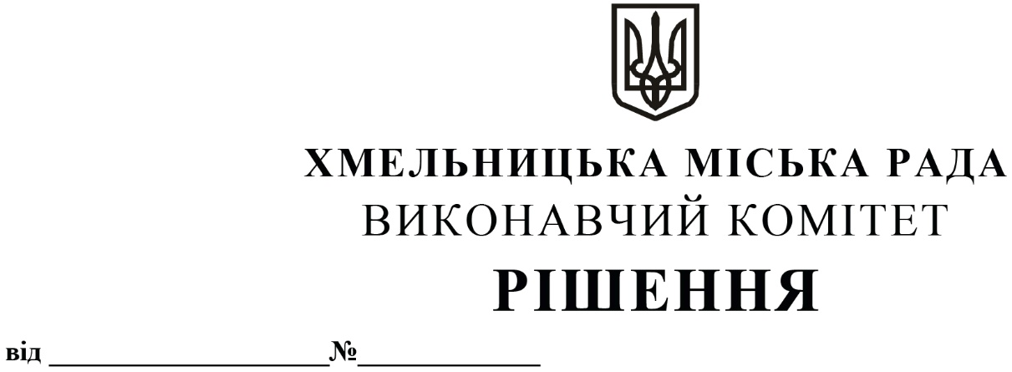

Про внесення на розгляд сесії міської ради пропозиції про внесення змін в Програму охорони довкілля Хмельницької міської територіальної громади на 2021-2025 роки

Розглянувши клопотання управління з питань екології та контролю за благоустроєм, з метою забезпечення виконання природоохоронних заходів на території Хмельницької міської територіальної громади, керуючись законами України «Про охорону навколишнього природного середовища», «Про місцеве самоврядування в Україні», виконавчий комітет міської ради

ВИРІШИВ:

1. Внести на розгляд сесії міської ради пропозицію про внесення змін в Програму охорони довкілля Хмельницької міської територіальної громади на 2021-2025 роки, затверджену рішенням п’ятої сесії Хмельницької міської ради від 21 квітня 2021 року № 69 (зі змінами), а саме: додаток 1 до Програми викласти у новій редакції (додається).
2. Контроль за виконанням рішення покласти на заступника міського голови М. Ваврищука.

Міський голова Олександр СИМЧИШИН

